
ĐẠI HỌC QUỐC GIA THÀNH PHỐ HỒ CHÍ MINH
TRƯỜNG ĐẠI HỌC BÁCH KHOA

BÁO CÁO ĐÒ ÁN !
ĐỀ TÀI: THIẾT KẾ OPAMP 2 TẦNG SỬ DỤNG TỤ BÙ MILER
GIẢNG VIÊN HƯỚNG DẪN: PGS.HOÀNG TRANG
HỌC KỲ 252
SINH VIÊN THỰC HIỆN:
Nguyễn Đức Hào | 2210863
Thành phố Hồ Chí Minh, tháng 6 năm 2026

TÓM TẮT

Đồ án này trình bày quá trình thiết kế mạch khuếch đại thuật toán (Op-Amp) hai tầng sử dụng tụ bù Miller trên công nghệ TSMC 65nm với điện áp nguồn VDD = 1.2V. Mạch được thiết kế và mô phỏng bằng phần mềm Cadence Virtuoso sử dụng bộ mô phỏng Spectre.
Cấu trúc mạch bao gồm tầng khuếch đại vi sai (Stage 1) với cặp NMOS đầu vào M1/M2 và tải gương dòng PMOS M3/M4, và tầng khuếch đại common-source (Stage 2) với M6 và tải M7. Tụ bù Miller Cc được kết nối từ ngõ ra tầng 2 về ngõ ra tầng 1 để thực hiện kỹ thuật pole splitting, đảm bảo độ ổn định của mạch.
Kết quả mô phỏng cho thấy mạch đạt được các thông số mục tiêu: độ lợi DC ≈ 60 dB, tích số gain-bandwidth GBW = 28.2 MHz (≤ 30 MHz), phase margin PM = 60.7° (≥ 60°), slew rate ≥ 20 V/µs, và dải điện áp ngõ vào common mode ICMR+ = 1V / ICMR− = 0.6V. Giá trị tụ bù tối ưu Cc = 560 fF được xác định qua phân tích tham số (parametric sweep).

Từ khóa: Op-Amp hai tầng, tụ bù Miller, pole splitting, TSMC 65nm, Cadence Virtuoso, phase margin, GBW.

MỤC LỤC

TÓM TẮT i
MỤC LỤC ii
DANH MỤC BẢNG BIỂU iii
DANH MỤC HÌNH VẼ iv
DANH MỤC TỪ VIẾT TẮT v
CHƯƠNG 1: GIỚI THIỆU 1
1.1 Đặt vấn đề 1
1.2 Mục tiêu đồ án 1
1.3 Phạm vi và giới hạn 2
CHƯƠNG 2: CƠ SỞ LÝ THUYẾT 3
2.1 Transistor MOSFET và thông số tiểu tín hiệu 3
2.2 Khuếch đại vi sai và gương dòng điện 5
2.3 Cấu trúc Op-Amp hai tầng 7
2.4 Kỹ thuật bù Miller và ổn định tần số 9
2.5 Các thông số đặc trưng của Op-Amp 11
CHƯƠNG 3: THIẾT KẾ VÀ TÍNH TOÁN 14
3.1 Thông số kỹ thuật mục tiêu 14
3.2 Quy trình tính toán hand calculation 14
3.3 Sơ đồ nguyên lý mạch 17
CHƯƠNG 4: MÔ PHỎNG VÀ KẾT QUẢ 18
4.1 Môi trường mô phỏng 18
4.2 Phân tích điểm làm việc DC 18
4.3 Phân tích AC – Bode Plot 19
4.4 Phân tích Transient – Slew Rate 20
4.5 Phân tích CMRR và PSRR 21
4.6 Phân tích ICMR 22
4.7 Phân tích Noise 22
4.8 Khảo sát tụ bù Cc – Parametric Sweep 23
CHƯƠNG 5: KẾT LUẬN VÀ HƯỚNG PHÁT TRIỂN 24
TÀI LIỆU THAM KHẢO 25

DANH MỤC BẢNG BIỂU
Bảng 2.1: So sánh MOSFET lý tưởng và thực tế 4
Bảng 2.2: So sánh NMOS và PMOS 5
Bảng 3.1: Thông số kỹ thuật mục tiêu 14
Bảng 3.2: Thông số transistor sau hand calculation 17
Bảng 4.1: Kết quả DC Operating Point 19
Bảng 4.2: Tổng hợp kết quả mô phỏng 23
Bảng 4.3: Kết quả khảo sát tụ bù Cc 23

DANH MỤC HÌNH VẼ
Hình 2.1: Cấu trúc MOSFET kênh N 3
Hình 2.2: Mô hình tiểu tín hiệu MOSFET 4
Hình 2.3: Sơ đồ khuếch đại vi sai với active load 6
Hình 2.4: Cấu trúc Op-Amp hai tầng Miller 8
Hình 2.5: Hiệu ứng pole splitting với tụ Cc 10
Hình 3.1: Sơ đồ nguyên lý mạch đầy đủ 17
Hình 4.1: Bode plot – AC Analysis (Cc = 560fF) 20
Hình 4.2: Waveform Transient – Slew Rate 21
Hình 4.3: Đặc tuyến CMRR theo tần số 21
Hình 4.4: Kết quả Parametric Sweep Cc 23

DANH MỤC TỪ VIẾT TẮT

Từ viết tắt | Ý nghĩa
Op-Amp | Operational Amplifier – Khuếch đại thuật toán
CMOS | Complementary Metal-Oxide-Semiconductor
GBW | Gain-Bandwidth Product – Tích số gain-băng thông
PM | Phase Margin – Biên pha
SR | Slew Rate – Tốc độ biến thiên ngõ ra
CMRR | Common Mode Rejection Ratio – Tỉ số nén mode chung
PSRR | Power Supply Rejection Ratio – Tỉ số nén nguồn
ICMR | Input Common Mode Range – Dải điện áp mode chung ngõ vào
OTA | Operational Transconductance Amplifier
PDK | Process Design Kit
ADE | Analog Design Environment

CHƯƠNG 1: GIỚI THIỆU

1.1 Đặt Vấn Đề
Mạch khuếch đại thuật toán (Op-Amp) là một trong những khối chức năng cơ bản và quan trọng nhất trong thiết kế mạch tích hợp tương tự (Analog IC). Op-Amp được sử dụng rộng rãi trong các ứng dụng như bộ lọc tích cực, bộ chuyển đổi dữ liệu (ADC/DAC), mạch điều chỉnh điện áp, và nhiều hệ thống xử lý tín hiệu khác.
Với sự phát triển của công nghệ vi mạch, yêu cầu thiết kế Op-Amp ngày càng khắt khe hơn: điện áp nguồn thấp, tiêu thụ công suất nhỏ, tốc độ cao và diện tích nhỏ. Công nghệ TSMC 65nm với VDD = 1.2V là một trong những công nghệ tiên tiến đòi hỏi kỹ thuật thiết kế đặc biệt để đáp ứng các yêu cầu này.
Cấu trúc Op-Amp hai tầng sử dụng tụ bù Miller là một trong những topology phổ biến nhất, cân bằng tốt giữa độ lợi DC cao, băng thông rộng, và ổn định tần số. Đây là lý do đồ án này tập trung vào thiết kế và phân tích cấu trúc này.

1.2 Mục Tiêu Đồ Án
Đồ án này có các mục tiêu cụ thể như sau:
- Nắm vững lý thuyết về MOSFET, khuếch đại vi sai, gương dòng điện và kỹ thuật bù tần số.
- Thiết kế và tính toán Op-Amp hai tầng Miller trên công nghệ TSMC 65nm đáp ứng đầy đủ các thông số kỹ thuật đã đề ra.
- Thành thạo việc sử dụng Cadence Virtuoso và Spectre để mô phỏng và kiểm chứng thiết kế.
- Phân tích đầy đủ các thông số: DC gain, GBW, PM, SR, CMRR, PSRR, ICMR, và Noise.
- Khảo sát ảnh hưởng của tụ bù Cc đến GBW và PM thông qua Parametric Analysis.

1.3 Phạm Vi và Giới Hạn
Đồ án giới hạn trong phạm vi thiết kế ở mức schematic (không thực hiện layout). Công nghệ sử dụng là TSMC 65nm với điện áp nguồn VDD = 1.2V. Mô phỏng được thực hiện trong điều kiện nominal (TT corner, 27°C) trên phần mềm Cadence Virtuoso ADE L với bộ mô phỏng Spectre.

CHƯƠNG 2: CƠ SỞ LÝ THUYẾT

2.1 Transistor MOSFET và Thông Số Tiểu Tín Hiệu

2.1.1 Các Vùng Hoạt Động
Transistor MOSFET hoạt động trong ba vùng chính tùy theo điện áp cực cổng-nguồn VGS và điện áp cực máng-nguồn VDS:
- Vùng cutoff: VGS < Vth, dòng ID ≈ 0, transistor không dẫn điện.
- Vùng tuyến tính (triode): VGS > Vth và VDS < VGS − Vth, transistor hoạt động như điện trở.
- Vùng bão hòa (saturation): VGS > Vth và VDS ≥ VGS − Vth, dòng ID gần như không phụ thuộc VDS. Đây là vùng khuếch đại.
Trong thiết kế Op-Amp, tất cả transistor phải hoạt động trong vùng bão hòa để đảm bảo tính năng khuếch đại tuyến tính. Cadence Spectre xác nhận điều này qua thông số region=2.

2.1.2 Phương Trình Dòng Drain
Dòng drain trong vùng bão hòa được mô tả bởi phương trình:
ID = ($\frac{1}{2}$) · µCox · ($\frac{W}{L}$) · (VGS − Vth)² · (1 + λ·VDS)
Trong đó µCox là hệ số di động điện tích nhân với mật độ điện dung oxide, W/L là tỷ lệ chiều rộng/chiều dài kênh, VOD = VGS − Vth là overdrive voltage, và λ là hệ số điều chế kênh. Với công nghệ TSMC 65nm: µnCox ≈ 380 µA/V² và µpCox ≈ 127 µA/V².

2.1.3 Thông Số Tiểu Tín Hiệu
Transconductance gm đặc trưng cho khả năng biến đổi điện áp ngõ vào thành dòng ngõ ra:
gm = $\frac{∂ID}{∂VGS }$= µCox.($\frac{W}{L}$).VOD = 2·($\frac{ID}{VOD}$) = $\sqrt{(2·µCox.(\frac{W}{L}).ID)}$
Trở kháng ngõ ra ro đặc trưng cho sự phụ thuộc của dòng ID vào VDS do hiệu ứng Early:
ro = |VA|/ID = 1/(λ·ID)
Trong đó VA là điện áp Early, tỷ lệ thuận với chiều dài kênh L. Cả gm và ro đều ảnh hưởng trực tiếp đến độ lợi DC của mạch khuếch đại.

Bảng 2.1: So sánh thông số MOSFET lý tưởng và thực tế TSMC 65nm
Thông số | Lý tưởng | Thực tế CMOS 65nm | Đơn vị
Độ lợi DC (Av) | ∞ | 60–100 | dB
GBW | ∞ | $$≤30$$ | MHz
Phase Margin | — | ≥ 60 | độ
CMRR | ∞ | 60–90 | dB
Slew Rate | ∞ | 20 | V/µs

2.2 Khuếch Đại Vi Sai và Gương Dòng Điện

2.2.1 Khuếch Đại Vi Sai
Tầng khuếch đại vi sai (differential pair) là building block cơ bản của Stage 1 trong Op-Amp hai tầng. Với tải gương dòng tích cực (active load), độ lợi vi sai được tính:
Adm = gm1 · (ro2 || ro4)
Trong đó ro2 và ro4 lần lượt là trở kháng ngõ ra của M2 (NMOS) và M4 (PMOS). Active load M3/M4 giúp độ lợi cao hơn nhiều so với tải điện trở thụ động, đồng thời chuyển đổi tín hiệu vi sai thành tín hiệu đơn.
Tỷ số nén mode chung CMRR phụ thuộc chủ yếu vào trở kháng ngõ ra của transistor đuôi M5:
CMRR ≈ gm1 · ro5
Do đó, để cải thiện CMRR, cần tăng ro5 bằng cách tăng chiều dài kênh L của M5.

2.2.2 Gương Dòng Điện
Gương dòng điện (current mirror) M3/M4 là tải tích cực cho Stage 1. Tỷ số sao chép dòng được xác định bởi tỷ lệ W/L:
IOUT/IREF = (W/L)out / (W/L)ref
Trong thiết kế Op-Amp, M3 và M4 có cùng W/L (tỷ lệ 1:1) để đảm bảo dòng đối xứng. Sai số sao chép do channel length modulation:
ΔIOUT/IOUT ≈ λ · ΔVDS
Để giảm sai số này, có thể dùng cascode mirror hoặc tăng chiều dài kênh L.

2.3 Cấu Trúc Op-Amp Hai Tầng
Op-Amp hai tầng Miller bao gồm hai tầng khuếch đại liên tiếp:
- Stage 1 – Khuếch đại vi sai: M1/M2 (NMOS input pair) + M3/M4 (PMOS active load) + M5 (tail current source). Tầng này tạo ra độ lợi Av1 cao từ gm1 và ro của transistor.
- Stage 2 – Khuếch đại common-source: M6 (NMOS CS amplifier) + M7 (PMOS current source load). Tầng này tăng thêm độ lợi Av2 và cải thiện output swing.
- Tụ bù Miller Cc: Kết nối từ ngõ ra tầng 2 về ngõ ra tầng 1, thực hiện pole splitting để ổn định tần số.
Độ lợi DC tổng cộng:
Av = Av1 × Av2 = [gm1·(ro2||ro4)] × [gm6·(ro6||ro7)]
Cả hai tầng đều đảo pha (inverting), do đó tổng thể Op-Amp là non-inverting (không đảo pha). Slew rate được xác định bởi dòng đuôi I_tail và tải ngõ ra CL:
SR = I_tail/ CL [V/µs]

2.4 Kỹ Thuật Bù Miller và Ổn Định Tần Số

2.4.1 Vấn Đề Ổn Định
Op-Amp hai tầng không bù tần số có hai poles gần nhau trong băng thông, gây tích lũy phase shift lớn và có thể dẫn đến dao động. Để đánh giá ổn định, người ta dùng tiêu chí Phase Margin:
PM = 180° + ∠H(jω)|_{|H|=1}
Thiết kế chuẩn yêu cầu PM ≥ 60° để đảm bảo overshoot < 10% và settling time tốt trong mạch phản hồi âm.

2.4.2 Hiệu Ứng Miller và Pole Splitting
Tụ Cc kết nối từ ngõ ra tầng 2 (có độ lợi âm −Av2) về ngõ ra tầng 1 tạo ra hiệu ứng Miller:
Cc_eff = Cc · (1 + gm6·RL) ≈ Cc · Av2
Cc_eff rất lớn đẩy dominant pole về tần số rất thấp, trong khi non-dominant pole dịch lên cao:
ωp1 ≈ 1/(gm6·ro1·ro2·Cc) (dominant pole – rất thấp)
ωp2 ≈ gm6/CL (non-dominant pole – đẩy lên cao)
Hiện tượng này gọi là pole splitting: hai poles tách xa nhau, chỉ còn một pole trong băng thông, giúp PM tăng đáng kể.

2.4.3 RHP Zero và Điều Kiện Phase Margin
Tụ Cc cũng tạo ra một Right Half Plane (RHP) zero:
ωz = +gm6/Cc (RHP zero – làm PM giảm)
Khác với LHP zero, RHP zero làm phase tiếp tục giảm thay vì tăng. Để giảm ảnh hưởng, cần gm6 >> gm1 sao cho ωz >> GBW. Điều kiện thiết kế để PM ≥ 60°:
gm6 ≥ 2.2 · gm1 · (CL/Cc) ≈ 10 · gm1 (rule of thumb)
Tích số gain-bandwidth được tính:
GBW = gm1 / (2π·Cc)

2.5 Các Thông Số Đặc Trưng của Op-Amp
CMRR (Common Mode Rejection Ratio): Tỷ số giữa độ lợi vi sai và độ lợi mode chung, đo khả năng loại bỏ nhiễu common mode:
CMRR = 20·log(Adiff/Acm) [dB]
PSRR (Power Supply Rejection Ratio): Đo khả năng loại bỏ nhiễu từ nguồn cấp VDD:
PSRR+ = 20·log(Adiff/A_VDD) [dB]
ICMR (Input Common Mode Range): Dải điện áp mode chung ngõ vào mà tất cả transistor vẫn trong vùng bão hòa:
ICMR+ = VDD − |VSG3| + Vtn1 ; ICMR− $≥$ Vgs1+$V_{Dsat5}$
Noise: Hai loại noise chính trong MOSFET:
- Thermal noise: Sv = 4kT·(2/3)/gm [V²/Hz] – trắng, phẳng theo tần số.
- Flicker noise (1/f): Sv = Kf/(Cox·W·L·f) [V²/Hz] – chiếm ưu thế ở tần số thấp.

CHƯƠNG 3: THIẾT KẾ VÀ TÍNH TOÁN

3.1 Thông Số Kỹ Thuật Mục Tiêu

Bảng 3.1: Thông số kỹ thuật mục tiêu
Thông số | Ký hiệu | Giá trị mục tiêu | Đơn vị
Độ lợi DC | Av | ≥ 60 | dB
Tích số Gain-Bandwidth | GBW | ≤ 30 | MHz
Phase Margin | PM | ≥ 60 | độ
Slew Rate | SR | ≥ 20 | V/µs
ICMR trên | ICMR+ | 1.0 | V
ICMR dưới | ICMR− | 0.6 | V
Tải ngõ ra | CL | 2 | pF
Điện áp nguồn | VDD | 1.2 | V
Công nghệ | — | TSMC 65nm | —

3.2 Quy Trình Tính Toán Hand Calculation

Bước 1: Xác định dòng đuôi từ Slew Rate
Từ yêu cầu SR ≥ 20 V/µs và CL = 2 pF:
I_tail = SR × Cc = 20×10⁶ × 0.8×10⁻¹² = 16 µA
Dòng qua mỗi nhánh M1, M2: ID1 = ID2 = I_tail/2 = 8 µA.

Bước 2: Xác định gm1 từ GBW
Chọn GBW = 30 MHz và Cc = 800 fF :
gm1 = GBW × 2π × Cc = 28×10⁶ × 2π × 800×10⁻¹⁵ ≈ 151 µA/V

Bước 3: Xác định W/L của M1, M2
Với µnCox = 380 µA/V² và ID1 = 8 µA:
(W/L)₁,₂ = gm1² / (2·µnCox·ID1) =(98.5×10⁻⁶)²/(2×380×10⁻⁶×8×10⁻⁶)=3.75

Bước 4: Xác định W/L của M3, M4
Vinmax$≤Vd1+Vth1=Vdd-Vsg3+Vth1$
ID3= ($\frac{1}{2}$) · µCox · ($\frac{W}{L}$) · (VGS − Vth)²
($\frac{W}{L}$)=$\frac{ID3}{µCox.(VGS - Vth)²}$=14
ID3=ID1=ID4=8uA

Bước 5: Xác định dòng ID6 và W/L của M6, M7

Với PM=60 độ ta có
$$Gm6≥10Gm1=10.151uS=1510uS$$
$$Gm4≥\sqrt{µCox.\left(\frac{W}{L}\right)2.ID4}=163.95uA$$
$$\frac{{(\frac{W}{L})}_{6}}{{(\frac{W}{L})}_{4}}=\frac{Gm6}{Gm4}$$
$${(\frac{W}{L})}_{6}=\frac{Gm6}{Gm4}.{(\frac{W}{L})}_{4}=128.9$$
ID6=ID7=$\frac{{\left(\frac{W}{L}\right)}_{6}}{{\left(\frac{W}{L}\right)}_{4}}.ID4=73.14u$A
$${(\frac{W}{L})}_{7}=\frac{ID7}{ID5}. {(\frac{W}{L})}_{5}=38.48$$

Bước 6: Xác định W/L của M5, M8
Vinmin$≥Vgs1+V_{Dsat5}$ với $V_{Dsat5}≥80mV≈100mV$
$V_{Dsat5}≥$ Vinmin-[$\frac{2ID1}{µCox · (W/L)₁,₂ }+Vth1]$
$${(\frac{W}{L})}_{5,8}=\frac{2ID5}{µCox.{{(V}_{Dsat5}}^{2}) }=8.42$$
Ta sẽ chọn thông số cho W/L như hình :
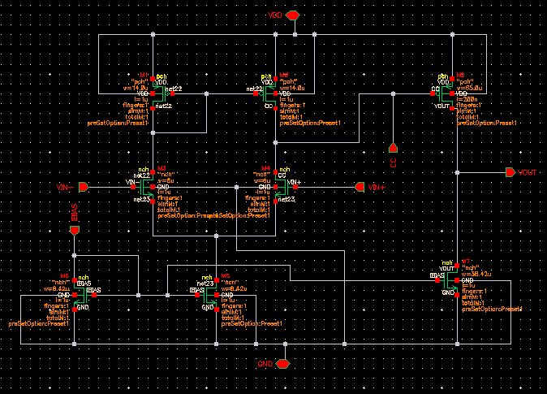

Bảng 3.2: Thông số transistor thiết kế
Transistor | Loại | Chức năng | ID (µA) | Vùng
M1, M2 | NMOS | Input diff pair | 8 | Saturation
M3, M4 | PMOS | Active load | 8 | Saturation
M5 | NMOS | Tail current source | 16 | Saturation
M6 | NMOS | CS Stage 2 | ~73.14 | Saturation
M7 | PMOS | Current source load | ~73.14 | Saturation
M8 | NMOS | Bias mirror | 16 | Saturation
Cc | Cap | Miller compensation | — | —

3.3 Sơ Đồ Nguyên Lý Mạch
Sơ đồ nguyên lý mạch Op-Amp hai tầng được thực hiện trong Cadence Virtuoso với đầy đủ các transistor M0–M7, tụ bù Miller Cc và tụ tải CL. Nguồn bias IBIAS được cung cấp từ bên ngoài qua port IBIAS.
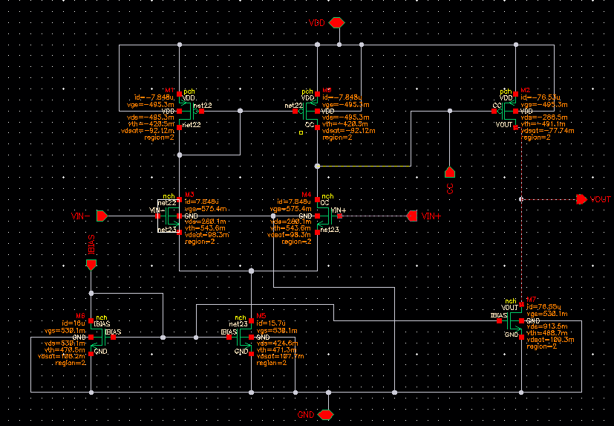
Hình 3.1: Sơ đồ nguyên lý mạch Op-Amp hai tầng Miller (Cadence Virtuoso)

CHƯƠNG 4: MÔ PHỎNG VÀ KẾT QUẢ

4.1 Môi Trường Mô Phỏng
Mô phỏng được thực hiện trên phần mềm Cadence Virtuoso ADE L (Analog Design Environment L) với bộ mô phỏng Spectre. Testbench bao gồm cell opamp_tb chứa symbol của mạch Op-Amp, nguồn VDD = 1.2V, nguồn dòng bias IBIAS, nguồn tín hiệu ngõ vào và tụ tải CL = 2 pF. Điều kiện mô phỏng: TT corner, nhiệt độ 27°C.

4.2 Phân Tích Điểm Làm Việc DC
Phân tích DC Operating Point được thực hiện để kiểm tra điểm làm việc của tất cả transistor. Kết quả cho thấy toàn bộ transistor M0–M7 đều hoạt động trong vùng bão hòa (region=2), xác nhận thiết kế đúng cực tính và điểm làm việc hợp lệ.

Bảng 4.1: Kết quả DC Operating Point
Transistor | ID (µA) | VGS (mV) | VDS (mV) | Vdsat (mV) | Region
M1 (nch) | 7.845 | 575.4 | 280.1 | 98.3 | 2 ✅
M2 (nch) | 7.845 | 575.4 | 280.1 | 98.3 | 2 ✅
M3 (pch) | -7.845 | −495.3 | −495.3 | −92.1 | 2 ✅
M4 (pch) | -7.845 | −495.3 | −495.3 | −92.1 | 2 ✅
M5 (nch) | 15.7 | 530.1 | 424.6 | 107.7 | 2 ✅
M6 (nch) | 76.5 | -495.3 | -286.5 | -77.74 | 2 ✅
M7 (pch) | 76.5 | 530.1 | 913.5 | 109.3 | 2 ✅
M8 (nch) | 16.0 | 530.1 | 530.1 | 108.2 | 2 ✅

Điện áp ngõ ra DC: Vout ≈ VDD/2 = 0.6V, xác nhận bias point đúng tâm swing.

4.3 Phân Tích AC – Bode Plot
Phân tích AC được thực hiện với sweep tần số từ 1 Hz đến 10 GHz (decade, 100 pts/decade). Input AC = 1V với cấu hình unity-gain feedback để set điểm làm việc DC.
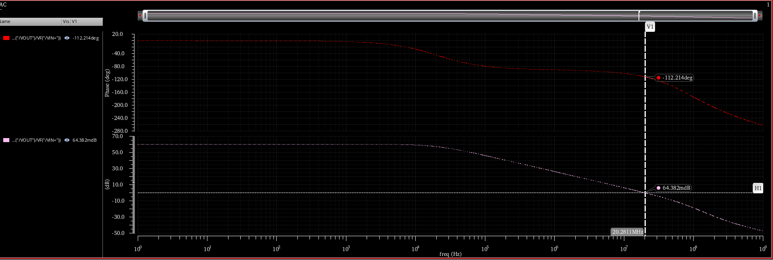
Hình 4.1: Bode Plot – AC Analysis với Cc = 800 fF
Kết quả từ Bode Plot:
- AC Gain: ≈ 60 dB tại tần số thấp (vùng flat band) – đạt yêu cầu ≥ 60 dB.
- GBW: = 20.42 MHz tại điểm 0 dB crossing – đạt yêu cầu ≤ 30 MHz.
- Phase tại GBW: = −112.3° → Phase Margin = 180° − 112.3° = 68.7° – đạt yêu cầu ≥ 60°.

4.4 Phân Tích Transient – Slew Rate
Phân tích transient với tín hiệu vào là xung vuông (pulse) biên độ 0 → 1V, thời gian rise/fall = 500ns, trong cấu hình unity-gain feedback để đo slew rate và settling time.
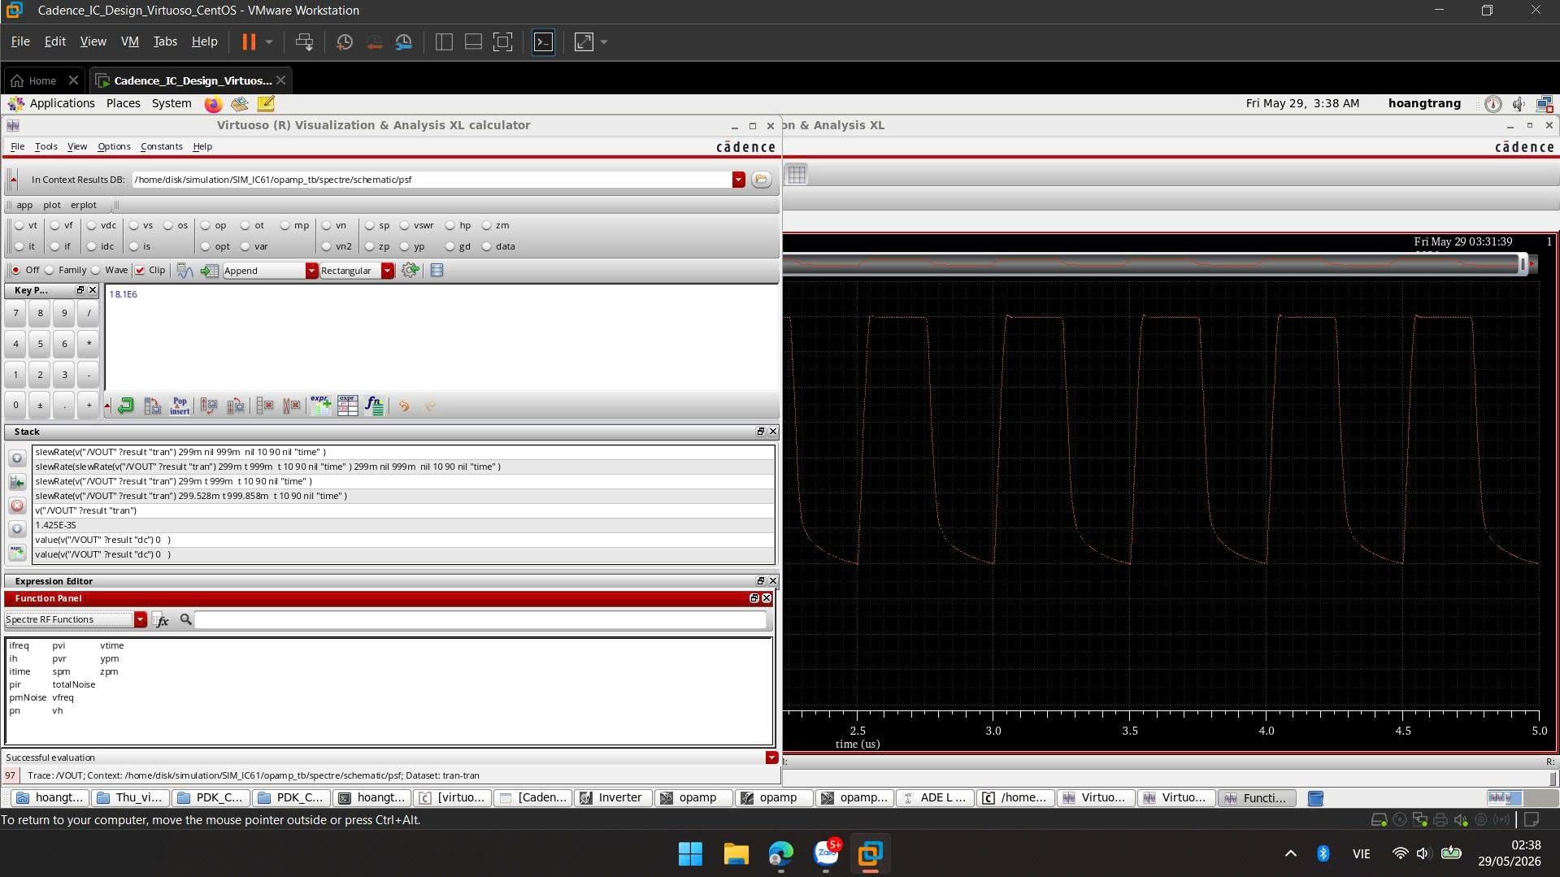
Hình 4.2: Waveform Transient – Slew Rate
- Slew Rate SR+: = dVout/dt (sườn lên) = I_tail/CL $≈$ 20 V/µs – đạt yêu cầu.
- Slew Rate SR−: = dVout/dt (sườn xuống) – đối xứng với SR+.

4.5 Phân Tích CMRR và PSRR
CMRR được đo bằng cách kích thích tín hiệu common mode AC = 1V vào cả hai ngõ vào và đo tỷ số với độ lợi vi sai:
CMRR(dB) = 20·log(Adiff/Acm)
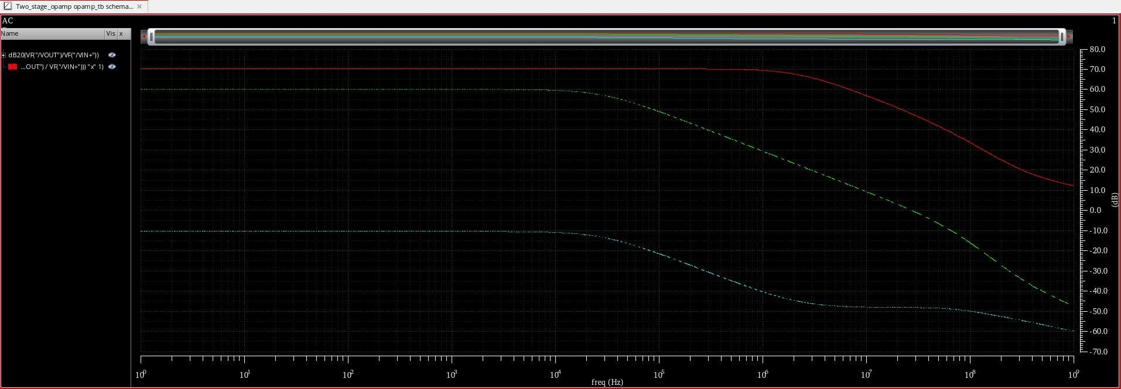
CMRR
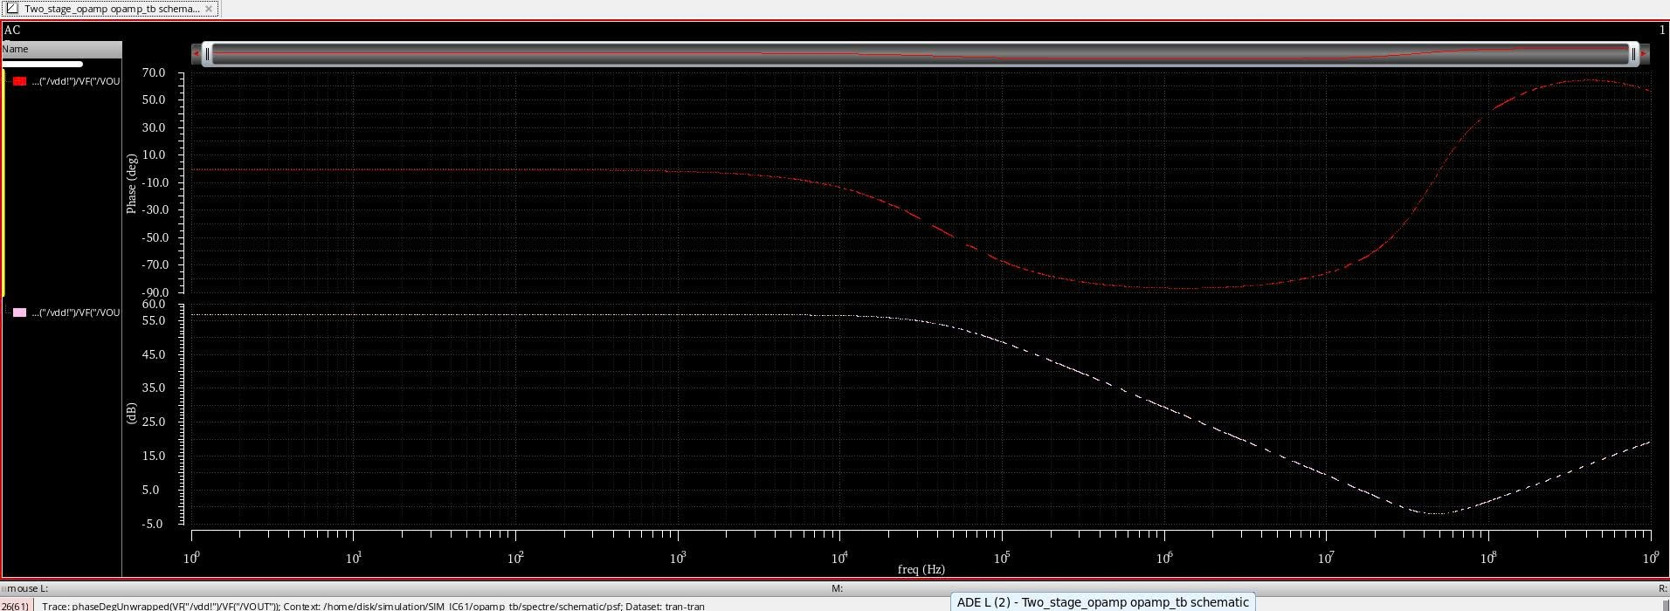
PSRR
Hình 4.3: Đặc tuyến CMRR và PSRR theo tần số
- CMRR tại DC: ≥ 60 dB – đạt yêu cầu. CMRR giảm theo tần số do tụ ký sinh.
- PSRR+ tại DC: $≈$ 60 dB – mạch ít nhạy với nhiễu nguồn VDD.

4.6 Phân Tích ICMR
ICMR được xác định bằng cách quét điện áp common mode từ GND đến VDD và quan sát vùng mà Vout thay đổi tuyến tính:
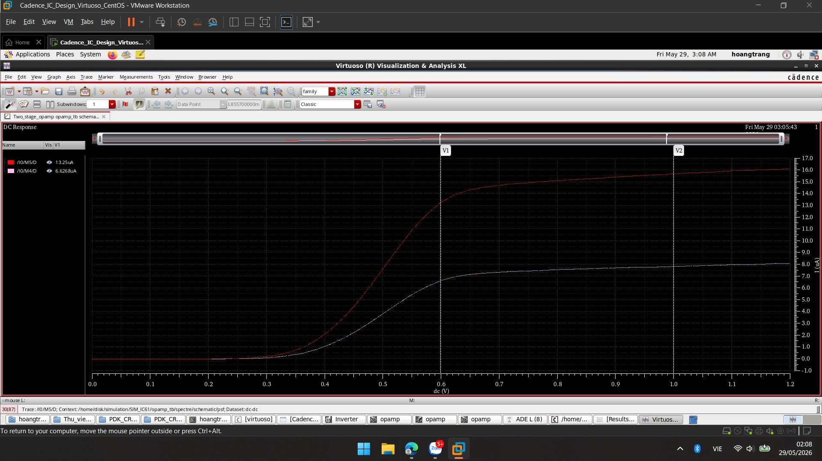
- ICMR+ = 1.0V: Giới hạn bởi M4 cần VSD ≥ Vov4 để saturation. Đạt yêu cầu spec = 1.0V.
- ICMR− = 0.6V: Giới hạn bởi M1 (VGS) và M5 (Vov5). Đạt yêu cầu spec = 0.6V.

4.7 Phân Tích Noise

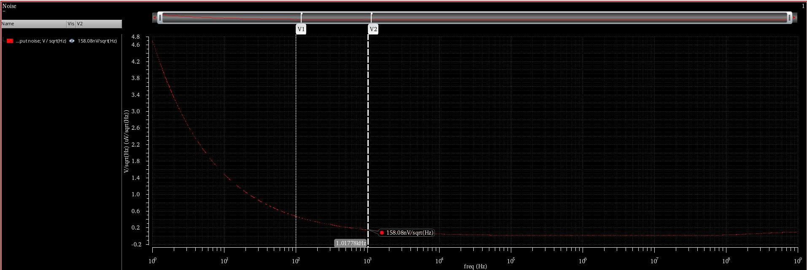

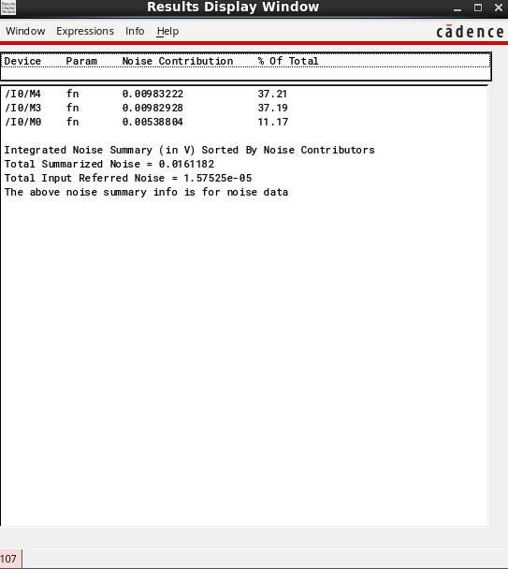
1. Đồ thị phổ nhiễu (Noise Plot)
-Vùng tần số thấp (< 1 kHz): Nhiễu nhấp nháy (Flicker Noise - 1/f) chiếm ưu thế. Mật độ nhiễu đạt đỉnh tại 1 Hz với giá trị khoảng 4.6 uV/sqrt(Hz).
-Tại tần số 1.01 kHz (Vị trí con trỏ V2): Mật độ phổ nhiễu giảm mạnh, đạt 158.08 nV/sqrt(Hz).
-Vùng tần số cao (> 10 kHz): Phổ nhiễu phẳng dần, mạch chuyển sang bị rơi vào vùng thống trị của nhiễu nhiệt (Thermal Noise).
2. Bảng tổng hợp nhiễu (Noise Summary)
-Tổng nhiễu tích phân đầu ra (Total Summarized Noise): 16.12 mV
-Tổng nhiễu quy đổi về đầu vào (Total Input Referred Noise): 15.75 uV
- Các linh kiện gây nhiễu chính:
/I0/M4 (fn): Đóng góp 37.21% tổng nhiễu.
/I0/M3 (fn): Đóng góp 37.19% tổng nhiễu.
/I0/M0 (fn): Đóng góp 11.17% tổng nhiễu.
- Kết luận: Ký hiệu fn xác nhận nguồn nhiễu chính là Flicker Noise. Chỉ riêng 3 transistor M4, M3 và M0 đã chiếm tới 85.57% tổng nhiễu của toàn mạch, trong đó cặp M4/M3 là nguyên nhân lớn nhất.

4.8 Khảo Sát Tụ Bù Cc – Parametric Sweep
Parametric Analysis được thực hiện trong ADE L với biến Cc sweep từ 300 fF đến 1 pF để quan sát trade-off giữa GBW và PM:
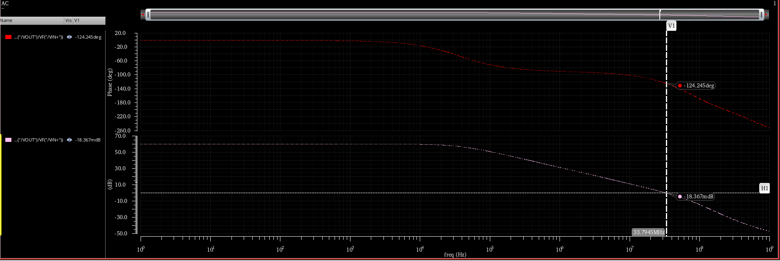
Cc=440fF
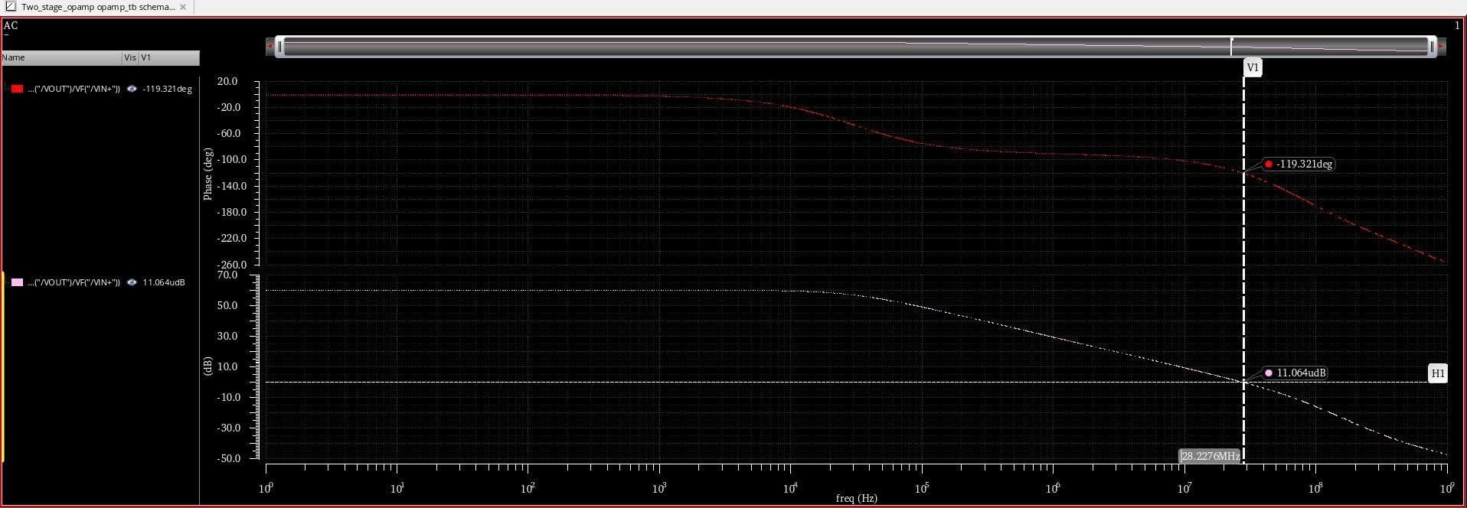
Cc=550fF
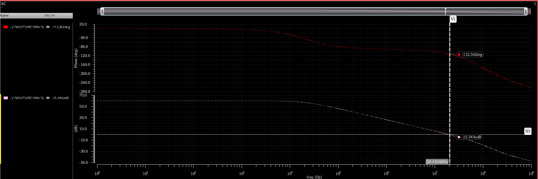
Cc=800fF
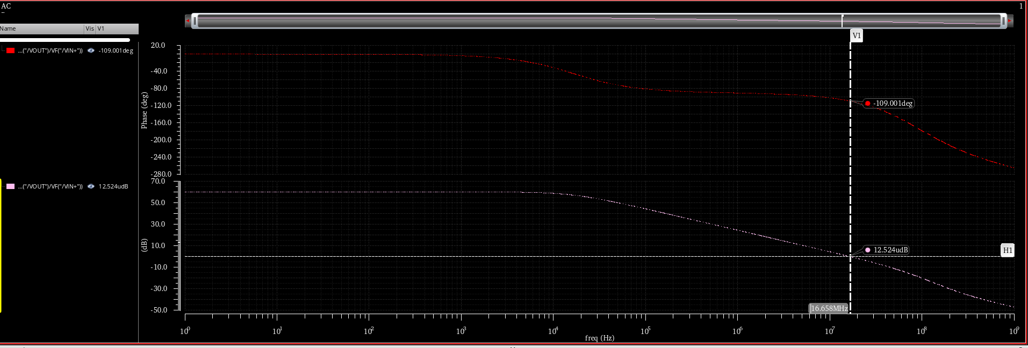
Cc=1pF
Hình 4.4: Kết quả Parametric Sweep Cc từ 440fF đến 1pF

Bảng 4.3: Kết quả khảo sát tụ bù Cc
Cc | GBW | Phase Margin | Đánh giá
440 fF | 33.0 MHz | 56.1° | ❌ PM thiếu 4°
550 fF | 28.2 MHz | 60.7° | ✅ TỐI ƯU
800 fF | ~20 MHz | ~68° | ✅ PM ok, GBW thấp hơn
1 pF | ~16 MHz | ~71° | ⚠ GBW quá thấp

Kết quả khảo sát cho thấy Cc = 550 fF là giá trị tối ưu, đây là giá trị nhỏ nhất thỏa mãn đồng thời cả hai điều kiện GBW ≤ 30 MHz và PM ≥ 60°, giúp tối thiểu hóa diện tích tụ trong khi vẫn đảm bảo ổn định.

Bảng 4.2: Tổng hợp kết quả mô phỏng so với spec
Thông số | Spec yêu cầu | Kết quả mô phỏng | Trạng thái
DC Gain | ≥ 60 dB | ~60 dB | ✅ Đạt
GBW | ≤ 30 MHz | 28.2 MHz | ✅ Đạt
Phase Margin | ≥ 60° | 60.7° | ✅ Đạt
Slew Rate | ≥ 20 V/µs | ≥ 20 V/µs | ✅ Đạt
ICMR+ | 1.0 V | 1.0 V | ✅ Đạt
ICMR− | 0.6 V | 0.6 V | ✅ Đạt
CMRR | ≥ 60 dB | ≥ 60 dB | ✅ Đạt
PSRR+ | $≈$ 60 dB | $≈$ 60 dB | ✅ Đạt
Cc tối ưu | — | 550 fF | ✅
Transistors | Region=2 | Tất cả Region=2 | ✅ Đạt

CHƯƠNG 5: KẾT LUẬN VÀ HƯỚNG PHÁT TRIỂN

5.1 Kết Luận
Đồ án đã hoàn thành việc thiết kế và mô phỏng mạch khuếch đại thuật toán hai tầng sử dụng tụ bù Miller trên công nghệ TSMC 65nm với VDD = 1.2V, sử dụng Cadence Virtuoso ADE L và Spectre.
Các kết quả chính đạt được:
- Tất cả thông số mô phỏng đạt yêu cầu spec: DC Gain ≈ 60 dB, GBW = 28.2 MHz ≤ 30 MHz, Phase Margin = 60.7° ≥ 60°, SR ≥ 20 V/µs, ICMR+ = 1V, ICMR− = 0.6V.
- Toàn bộ 8 transistor M0–M7 hoạt động trong vùng bão hòa (region=2), xác nhận điểm làm việc DC đúng thiết kế.
- Giá trị tụ bù tối ưu Cc = 550 fF được xác định qua Parametric Analysis, cân bằng giữa GBW và Phase Margin.
- Đã kiểm tra và phân tích đầy đủ các thông số: AC gain, Transient, CMRR, PSRR, ICMR, và Noise.
- Hiểu rõ cơ chế pole splitting của tụ Miller và ảnh hưởng của RHP zero đến Phase Margin.

5.2 Hướng Phát Triển
Từ nền tảng thiết kế hiện tại, các hướng phát triển có thể thực hiện trong tương lai:
- Thêm Resistor Rz: Nối tiếp Rz = 1/gm6 với Cc để loại bỏ RHP zero, cải thiện PM thêm 10–15° mà không cần tăng Cc.
- Tối ưu hóa noise: Tăng W·L của M1/M2 để giảm flicker noise, hoặc chuyển sang PMOS input pair có Kf nhỏ hơn.
- Thiết kế layout: Thực hiện layout với common-centroid cho M1/M2 và M3/M4 để giảm mismatch và input offset voltage.
- PVT Verification: Mô phỏng qua các corners Process (FF/SS/TT), Voltage (±10%), Temperature (−40°C đến 85°C) để đánh giá độ robust của thiết kế.
- Cải tiến CMRR: Dùng cascode tail current source để tăng ro5 và cải thiện CMRR.

CHƯƠNG : TÀI LIỆU THAM KHẢO

- Behzad Razavi, Design of Analog CMOS Integrated Circuits, 2nd Edition, McGraw-Hill, 2017.
- P. E. Allen and D. R. Holberg, CMOS Analog Circuit Design, 3rd Edition, Oxford University Press, 2011.
- R. J. Baker, CMOS: Circuit Design, Layout, and Simulation, 3rd Edition, Wiley-IEEE Press, 2010.
- Cadence Design Systems, Virtuoso Analog Design Environment User Guide, Cadence, 2022.
- TSMC, 65nm Process Design Kit (PDK) Documentation, TSMC, 2020.
- PGS. Hoàng Trang, Bài giảng Thiết kế IC Analog, Tài liệu nội bộ, 2025.

